 | 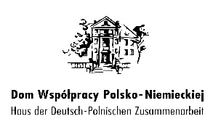 | 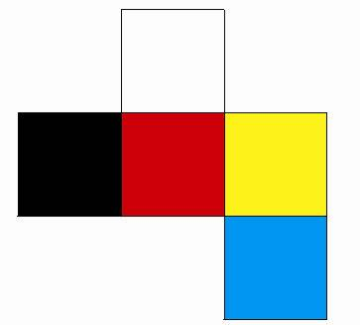

Teilnahmebestätigung

Schulung für die deutsche Minderheit

22.-23. April 2017
Schloss in Groß Stein (Woi. Oppeln)
Parkowa 1a, 47-325 Kamień Śląski

Vor- und Nachname....................................................................................................................

Funktion im DFK (wenn zutreffend) ……………………………………………………………………

Adresse zur Korrespondenz………...........................................................................................

Tel. / Fax ………..............................................................................................................

E-mail………………………………………………………………………………………………

Kreuzen Sie bitte die Thematik der Workshop gemäß Ihrem Interesse an (markieren Sie die Reihenfolge mit 1, 2 und 3, die „1” bedeutet „das interessiert mich am meisten”, die „3” bedeutet „das interessiert mich am wenigsten”)

□ Neu? Jung? Aktiv? – erfolgreiche Art der Gewinnung von neuen Mitgliedern in den DFKs.
□ Promotion der Tätigkeit von DFKs
□ Leader – Kommunikations-Workshop

□ Ich möchte an Workshops teilnehmen, die in der deutschen Sprache geführt werden.

Kreuzen Sie entsprechend an:
- ich nehme eine Übernachtung in Anspruch JA □ NEIN □
- bitte um vegetarische Malzeiten JA □ NEIN □

Bemerkungen:
……………………………………………………………………………………………………………….

.................................
Unterschrift

Senden Sie bitte die Teilnahmebestätigung bis zum 14. April 2017
an die E-mail-Adresse: izabela.waloszek@haus.pl
oder an die Adresse: Haus der Deutsch-Polnischen Zusammenarbeit, ul. 1-go Maja 13/2 45-068 Opole
oder per Fax: (77) 402 51 15.
Die Schulung ist kostenpflichtig, 30,00 PLN/pro Person

